Worksheet 3 - Relationenalgebra und SQL (Basis)

**Lehrveranstaltung**(LVNr, Titel, Typ, Stunden, ECTS)    
    PK: LVNr    
       
**teilgenommen**(MatrNr, LVNr, Semester, Note)    
    PK: MatrNr, LVNr, Semester    
    FK: MatrNr ◊ StudentIn.MatrNr, LVNr ◊ Lehrveranstaltung.LVNr    
       
 **StudentIn**(MatrNr, Vorname, Nachname, GebDatum)    
    PK: MatrNr    
       
 **studiert**(MatrNr, Kennzahl, seit)    
    PK: MatrNr, Kennzahl    
    FK: MatrNr ◊ StudentIn.MatrNr, Kennzahl ◊ Studienrichtung.Kennzahl    
       
 **Studienrichtung**(Kennzahl, Name, Abschnitt, SumECTS)    
    PK: Kennzahl

| **Lehrveranstaltung** | | | | |
| --- | --- | --- | --- | --- |
| **LVNr** | **Titel** | **Typ** | **Stunden** | **ECTS** |
| 050030 | Datenbanksysteme | VO | 1,0 | 2,0 |
| 050031 | Datenbanksysteme | UE | 2,0 | 3,0 |
| 050054 | Softwarearchitekturen | PR | 2,0 | 3,0 |
| 050056 | Projektmanagement | VU | 4,0 | 6,0 |

| **Teilgenommen** | | | | |
| --- | --- | --- | --- | --- |
| **MatrNr** | **LVNr** | **Semester** | **Note** |  |
| 0111111 | 050030 | SS 2002 | 2 |  |
| 0111111 | 050031 | SS 2002 | 3 |  |
| 0111111 | 050056 | WS 2003 | 1 |  |
| 0222222 | 050054 | SS 2002 | 4 |  |
| 0222222 | 050056 | WS 2003 | 1 |  |

| **StudentIn** | | | | |
| --- | --- | --- | --- | --- |
| **MatrNr** | **Vorname** | **Nachname** | **GebDatum** |  |
| 0111111 | Martin | Huber | 1981-01-01 |  |
| 0222222 | Johann | Maier | 1982-05-05 |  |

| **Studiert** | | | | |
| --- | --- | --- | --- | --- |
| **MatrNr** | **Kennzahl** | **seit** |  |  |
| 0111111 | 521 | 2001-10-01 |  |  |
| 0111111 | 926 | 2004-03-01 |  |  |
| 0222222 | 521 | 2001-10-01 |  |  |
| 0222222 | 526 | 2002-03-01 |  |  |
|  |  |  |  |  |

| **Studienrichtung** | | | | |
| --- | --- | --- | --- | --- |
| **Kennzahl** | **Name** | **Abschnitt** | **SumECTS** |  |
| 521 | Informatik | Bakkalaureat | 180 |  |
| 526 | Wirtschaftsinformatik | Bakkalaureat | 180 |  |
| 926 | Wirtschaftsinformatik | Magisterstudium | 120 |  |
| 935 | Medieninformatik | Magisterstudium | 120 |  |
|  |  |  |  |  |

**Aufgabe 1:**Zeichnen Sie die angegebenen Relationen als ER Diagramm.

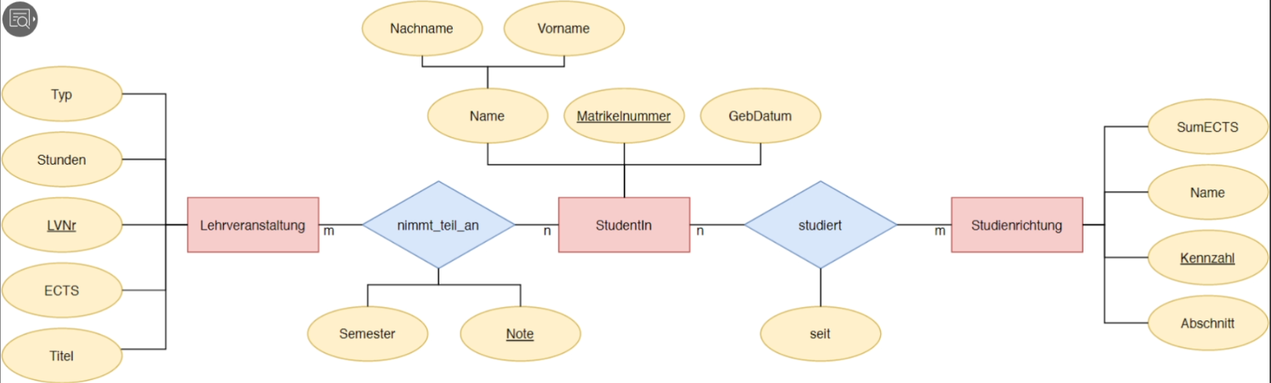

Teilgenommen statt nimmt_teil_an

Semester ist PK und nicht Note

MatrNr statt Matrikelnummer

Name könnte man auflösen

**Aufgabe 2:**

Formulieren Sie den folgenden Ausdruck in relationaler Algebra in einen äquivalenten Ausdruck in SQL um und geben Sie die Ergebnisrelationen als Tabellen aus:

Tipp: Um R1 in SQL umzusetzen verwenden Sie bitte das VIEW-Konzept.

R1 = σ Vorname = "Martin" (σ Nachname = "Huber" (StudentIn))

R2 = ∏ MatrNr, Titel, Semester (Lehrveranstaltung ⋈ teilgenommen ⋈ R1)

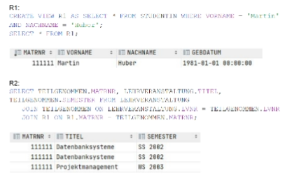

Natural join statt inner join, wobei man nicht müsste

**Aufgabe 3:**

Formulieren Sie die folgende Fragestellung in **Relationenalgebra** und **SQL**. Geben Sie weiters auch die Ergebnisrelation in **Tabellenform** an:

*"Gesucht sind die Namen und Noten aller Studierenden, die im SS 2002 an einer Lehrveranstaltung teilgenommen und diese mit der Note 2, 3, oder 4 abgeschlossen haben."*

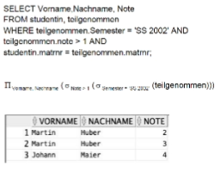

Note fehlt bei der Realtionalenalgebra

σNote<5 fehlt

teta oder natrual join, weil weniger Tuperl als beim Groß-join

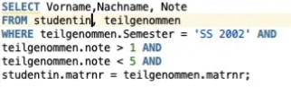

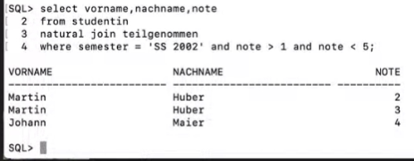

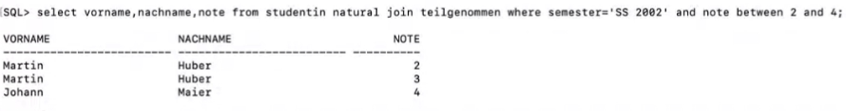

**Aufgabe 4:**

Formulieren Sie die folgende Fragestellung in Relationenalgebra und SQL. Geben Sie weiters auch die Ergebnisrelation in Tabellenform an:

*"Gesucht sind alle Tupel, bei denen die Note des Studierenden mit der ECTS Anzahl der Lehrveranstaltung übereinstimmt."*

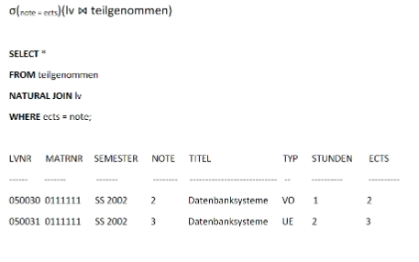

falsch: beim join schon prüfen ob ects=note



Oder

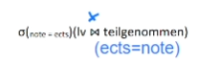inner-join

Oder

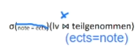groß-join

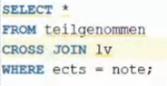

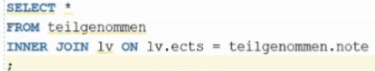

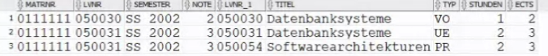

**Aufgabe 5:**

Formulieren Sie die folgende Fragestellung in Relationenalgebra und SQL. Geben Sie weiters auch die Ergebnisrelation in Tabellenform an:

*"Gesucht sind Kennzahl und Name aller Studienrichtungen, die keinen teilnehmenden Studierenden aufweisen."*

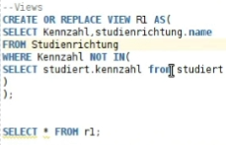



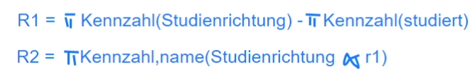

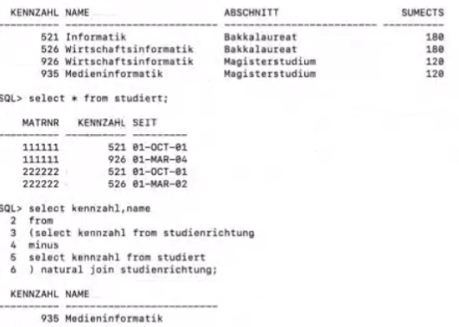

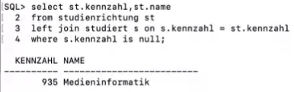

**Aufgabe 6:**

Formulieren Sie die folgende Fragestellung in Relationenalgebra und SQL. Geben Sie weiters auch die Ergebnisrelation in Tabellenform an:

Hinweis: zählen ist in der Relationenalgebra nicht möglich, bzw. nur mit Erweiterungen, die in der Vorlesung nicht durch genommen werden.

*"Gesucht sind die Namen aller Studierenden und die Anzahl der Lehrveranstaltungen, die diese im SS 2002 besucht haben."*

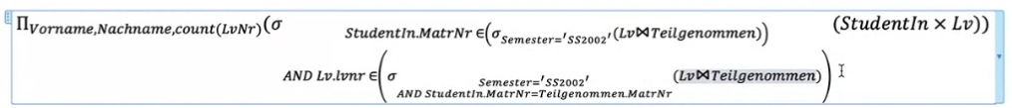

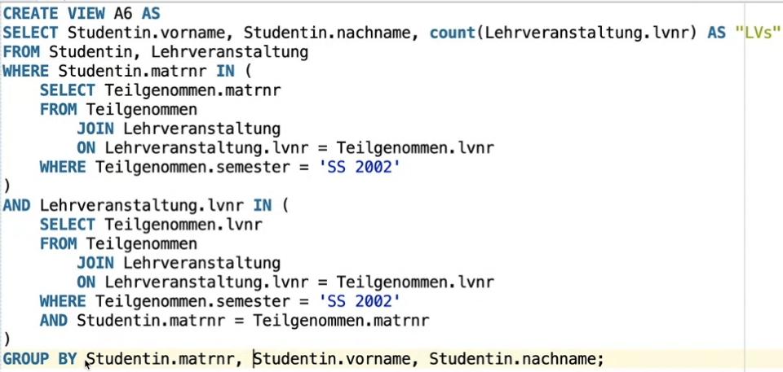



Es gibt keine Realtionenalgebralösung hier, weil wir die count-funktion hier nicht haben

Vom Prof.:

